**INSTITUTO INDUSTRIAL E COMERCIAL DE NAMPULA**

**Resultado de aprendizagem 1 e 2**

**Módulo: IMCH**

1.R: Partição de disco é uma secção de um dispositivo de armazenamento, isto é, uma divisão do espaço de um disco rígido *SCSI* ou *SATA,* assim os tipos de partição devem corresponder ao firmware do computador. Como por exemplo, MBR e GPT.

2. Anexo 1. Ilustrando uma rede wireless simulada a partir do Cisco Packettracer.

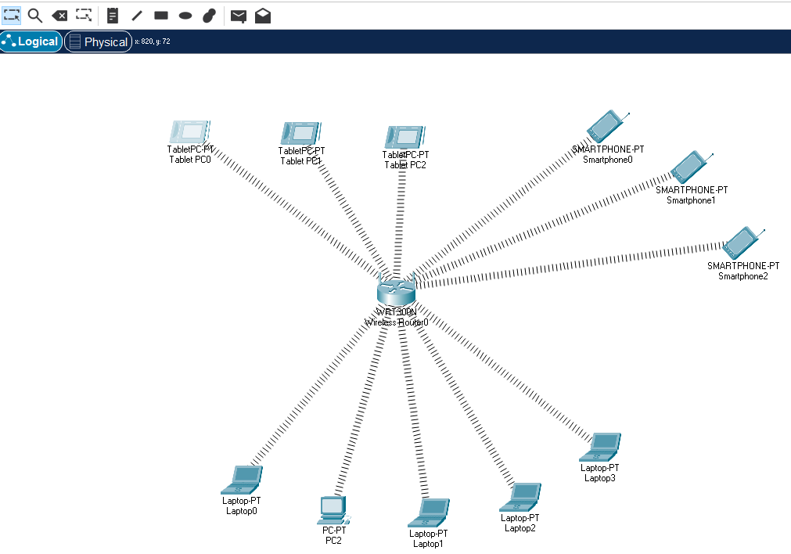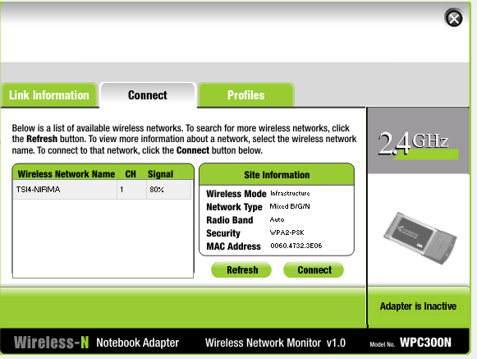

3.R: As operações relacionadas com disco rígido são:

* NETBIOS (Basic input/output system) usa a estrutura de partição MBR (registro de Inicialização Mestre). Estando na maioria das vezes projetando para sistemas baseados em 32 bits.
* EFI (Extensible Firmware Interface) (classe 1): usa a estrutura de partição GPT (Tabela de Partição GUID).
* UEFI (Unified extensible Firmware Interface) Classe 2: usa a estrutura de partição GPT inclui também um CSM (módulo de suporte à compatibilidade) que permite que você use funções BIOS, incluindo a estritura de partição MBR.
* UEFI (Unified Extensible Firmware Interface) classe 3: usa a estrutura de partição GPT.

4.R: Os equipamentos necessários para a implementação de uma rede metropolitana, em topologia Híbrida são: Roteadores com fio e sem fio, Switchs, Servidores (Web (DNS), DHCP), Dispositivos finais, cabo de cobre, fibra optica, etc.